电路简化图如下

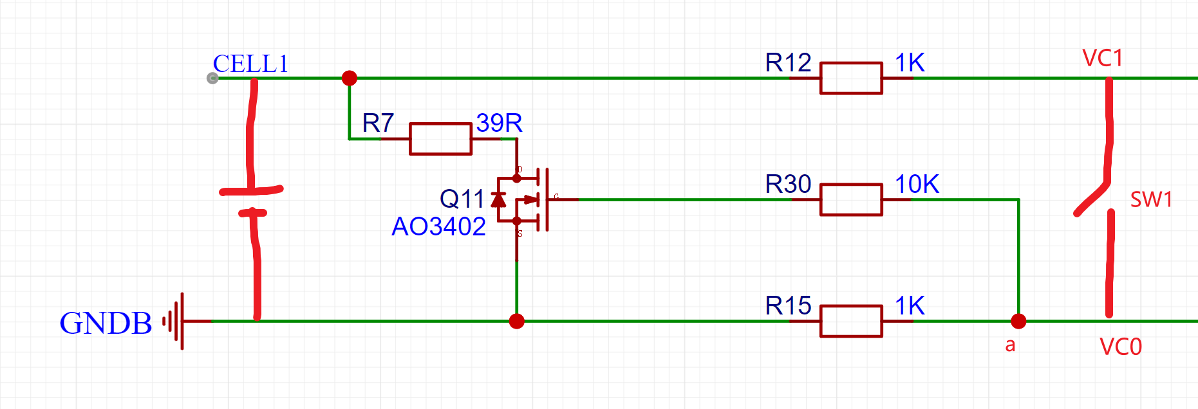

1. R7：均衡电阻
2. Q11：均衡回路控制NMOS，NMOS控制 GS加正压至数据手册导通电压，即可导通
3. R30：GS之间的跨接电阻，确保MOS处于稳定工作状态
4. VC0和VC1：BQ芯片外露引脚
5. SW1：VC0和VC1之间内部是一个MOS管，简化为一个开关来看

SW1断开分析：

1. 此状态下由于开关断开，导致电池没有形成回路，A点的电位此时就是GNDB
2. GS之间的电压为被R30跨接电阻拉至a点的电位，所以此时NMOS管不导通

SW1导通分析：

1. 此状态下由于开关导通，电池形成回路，a点的电位就是cell1

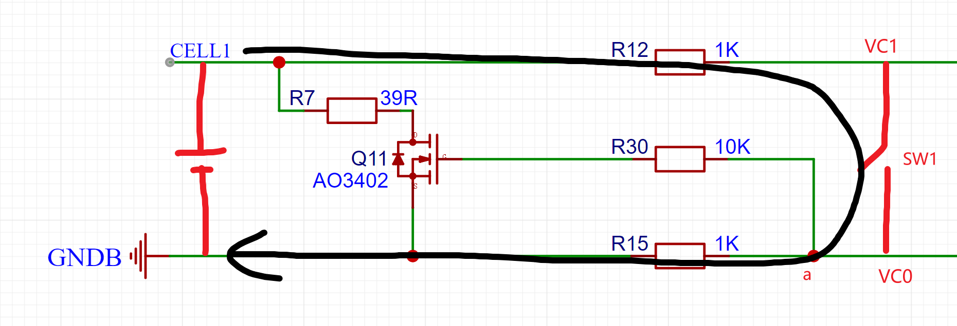

1. GS之间的电压为被R30跨接电阻拉至cell1点的电位，所以此时NMOS管G大于S导通，此时cell1与GNDB通过R7电阻形成放电回路

